【冠通期货研究报告】

宏观情绪转弱，铜价偏弱调整

发布日期：2025年11月14日

【行情分析】
今日沪铜低开低走，夜盘下挫。供给方面，长单谈判临近，长单价格及结算方式仍有较大不确定性，11月预计5家冶炼厂检修，涉及粗炼产能150万吨，预计检修影响量为4.80万吨。铜精矿冶炼厂的开工率为85.4%环比下降3.1%；使用废铜或者阳极铜为主的冶炼厂的开工率为63.3%环比增加1.0%。受770号文的影响，阳极铜采购依然受到影响，但个别地区政策明晰后，开工逐渐回暖，预计后续废铜供应将有所增加，补充铜矿端偏紧的缺口。需求方面，旺季表现不及往年，目前基本结束，短暂的回调拿货并未扭转下游需求的弱势状态，下游铜材开工环比回落，Mysteel样本调研显示10月国内精铜杆产量为75.60万吨，环比降10.99%。上期所库存10月底以来连续累库，目前库存累库至同比中高位，近日铜价高企下，下游拿货疲弱，库存接连增加。美国总统特朗普签署临时拨款法案，美国史上最长的政府“停摆”宣告结束。政府停摆结束后，市场聚焦12月降息的不确定性，此次降息市场分歧相对较大，且国内经济数据偏弱，对后市预期情绪偏悲观，后续继续关注12月降息的市场消息对铜价造成的影响，国内基本面走弱，但紧张铜矿预期托底。
冠通期货研究报告
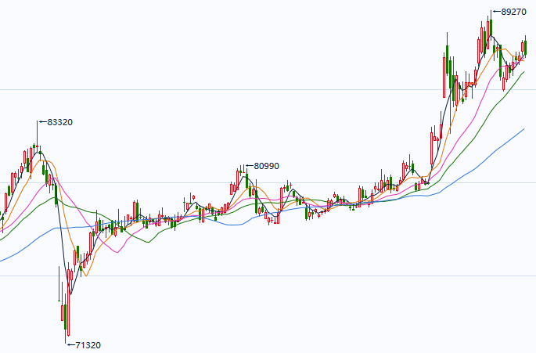

资料来源：同花顺期货通（日线图表）

【期现行情】

期货方面：沪铜低开低走，夜盘下挫。

现货方面：今日华东现货升贴水50元/吨，华南现货升贴水15元/吨。2025年11月13日，LME官方价10957美元/吨，现货升贴水-15美元/吨。

冠通期货研究报告

数据来源：Wind、冠通研究咨询部

【供给端】

截至11月10日最新数据显示，现货粗炼费（TC）-41.9美元/干吨，现货精炼费（RC）-4.00美分/磅。

数据来源：Wind、冠通研究咨询部

【基本面跟踪】
库存方面：SHFE铜库存4.98万吨，较上期增加5873吨。截至11月13日，上海保税区铜库存10.69万吨，较上期增加0.45万吨。LME铜库存13.62万吨，较上期-75吨。COMEX铜库存37.83万短吨，较上期增加1136短吨。
冠通期货研究报告

数据来源：Wind、冠通研究咨询部

冠通期货 研究咨询部 王静

执业资格证书编号：F0235424/Z0000771

注：本报告有关现货市场的资讯与行情信息，来源于SMM、乘联会/金十期货网站等。

本报告发布机构

--冠通期货股份有限公司（已获中国证监会许可的期货交易咨询业务资格）

免责声明：
本报告中的信息均来源于公开资料，我公司对这些信息的准确性和完整性不作任何保证。报告中的内容和意见仅供参考，并不构成对所述品种买卖的出价或征价。我公司及其雇员对使用本报告及其内容所引发的任何直接或间接损失概不负责。本报告仅向特定客户传送，版权归冠通期货所有。未经我公司书面许可，任何机构和个人均不得以任何形式翻版、复制、引用或转载。

